|  |  |  |  |
| --- | --- | --- | --- |
| **Adı:** |  | **…………………. Ortaokulu** |  |
| **Soyadı:** |  | **………………. Eğitim Öğretim Yılı** | Tarih: ……/……/ 202.. |
| **Sınıfı:** |  | **PEYGAMBERİMİZİN HAYATI** | Aldığı Not |
| **No:** |  | **5. Sınıf 1.Dönem 1. Yazılı / Sınav Soruları** |  |

# 

**A-)Aşağıdaki kelimeleri kullanarak cümlelerdeki boşlukları tamamlayınız. (2*5=10 PUAN)**

|  |  |  |  |  |  |
| --- | --- | --- | --- | --- | --- |
| ahlak | rahim | babamı | rahatlık | düzen | merhamet |

1- “Küçüklerimize ‘’......................’’ etmeyen, büyüklerimize hürmet etmeyen bizden değildir.” (Tirmizî, Birr, 15.)

2- “Allah’ım! Kötü ‘’.....................’’ sahibi olmaktan, fena işler yapmaktan ve yanlış inançlara sapmaktan sana sığınırım.” (Tirmizî,Deavat,84.)

3- “Rabb’imiz! Hesap kurulacağı gün beni, anamı, ‘’......................’’ve müminleri bağışla!” (İbrahim Suresi,41.ayet.)

4- Akşam uyumadan önce aile bireyleri birbirlerine “Allah ‘’........................’’ versin.” denir.

5- Allah’ın (c.c.) ‘’………………..’’ ismi, bu dünyada iken iman edip güzel davranışlarda bulunanlara ahirette nimet vermesi demektir.

***B-) Aşağıdaki bilgilerin doğru olanlarına “D” yanlış olanlarına “Y” yazınız. (2*5=10 PUAN)***

|  |  |
| --- | --- |
|  | * İnsan aklını kullanıp doğaya baktığında Allah’ın var olduğunun farkına varır. |
|  | * Namaz kılmasakta cennete girebiliriz. |
|  | * Her türlü dinî görevimizi sırf Alla (c.c.) için yapmak ve bütün işlerimizde samimi ve dosdoğru olmaya ‘’İhlas’’denir. |
|  | * Hz. İbrahim (as)ın lakabı ‘’Halilullah’tır’’ yani ‘’Allah dostu’’ demektir |
|  | * Kur’an-ı Kerim’de, geçmişte yaşamış toplumlar ve peygamberler ile ilgili anlatılan ibret verici hikâye ve olaylar gerçek değildir. |

|  |  |
| --- | --- |
| İhlas suresinin okunuşunu yazınız. (5 PUAN) | İhlas suresinin anlamını yazınız.(5 PUAN) |
| Kulhu vallahu..... | De ki: O Allah .... |

|  |  |
| --- | --- |
| Evrendeki mükemmel düzene dair ÜÇ örnek yazınız. (5 PUAN) | Allah’ın (c.c.) her zaman bizi gördüğünü ve işittiğini bilmek davranışlarımızı nasıl etkiler? Kısaca yazınız.(5 PUAN) |

“O; yaratan, yoktan var eden, şekil veren Allah’tır. Güzel isimler O’nundur.” (Haşr suresi, 24. ayet)

**1) Bu ayetten aşağıdaki sonuçların hangisi çıkarılamaz?**

A) Allah, bizi her an görmektedir.

B) En güzel isimler Allah’a aittir.

C) Her şeyin yaratıcısı Allah’tır.

D) Allah, yoktan var edendir

“Eğer yerde ve gökte Allah’tan başka ilahlar olsaydı kesinlikle ikisinin de düzeni bozulurdu.”

(Enbiya suresi, 22. ayet)

**2) Bu ayette verilen mesaj aşağıdaki hangi kavramla ilgilidir?**

A) Emanet B) İman C) İhlas D) Tevhit

“Allah gökleri gördüğünüz gibi direksiz yarattı. Yeryüzünde sizi sarsmasın diye sabit dağlar yerleştirdi ve orada her türlü canlıyı yaydı.”

(Lokman suresi, 10. ayet)

**3) Bu ayetin mesajı aşağıdakilerin hangisidir?**

A) Hiçbir şey Allah’tan gizli kalmaz.

B) Allah’ın her şeye gücü yeter.

C) En güzel isimler Allah’a aittir.

D) Allah, her şeyi işitir ve görür

**4)** Tabiatı inceleyen kişi, varlıkların mükemmelliğini ve aralarındaki kusursuz uyumu görür. Bu durumun kendi kendine oluşamayacağını düşünür.

Bu durum, düşünen kişiyi aşağıdaki sonuçların hangisine götürür?

A) İnsanın evreni keşfetmesi gerektiğine

B) Yaratılmışların gücünün sınırlı olduğuna

C) Bunun güçlü bir yaratıcının işi olduğuna

D) Evrenin ve içindekilerin kendiliğinden olduğuna

Dünyada, bütün canlılara şefkat gösteren, inanan inanmayan herkese merhamet eden ve her türlü nimeti sürekli veren anlamlarına gelir.

**5) Bu tanım, Allah’ın güzel isimlerinden hangisinin tanımıdır?**

A) Samed B) Rahman C) Semî D) Alîm

Çocuğunu arayan bir anne onu sonunda buldu ve özlemle kucakladı. Bu durumu gören Peygamberimiz, yanındakilere sordu: “Bu kadının kendi çocuğunu ateşe atacağına ihtimal veriyor musunuz?” Sahabiler, “Asla, atmaz.” dediler. Bunun üzerine Hz. Muhammed (s.a.v.), “İşte yüce Allah, kullarına bu kadının yavrusuna olan şefkatinden daha merhametlidir.” buyurdu.

**6) Hz. Peygamber bu benzetme ile hangi mesajı vermiştir?**

A) Merhametli olmak güzeldir.

B) Tüm anneler merhametlidir.

C) Merhametin fazlası zararlıdır.

D) Allah annelerden merhametlidir

**7) Dua ile ilgili aşağıdaki yargıların hangisi doğru değildir?**

A) İnsanı Allah’a (c.c.) yaklaştırır.

B) Allah’tan (c.c.) yardım istemektir.

C) Allah’ın güzel isimlerini saymaktır.

D) Allah’la iletişim ve irtibat kurmaktır.

Allah’ın güzel isimlerinden biri semî’dir? Semî, Allah her şeyi - - - -, anlamına gelir.

**8) Boş bırakılan yere anlam akışına uygun olarak aşağıdakilerin hangisi gelmelidir?**

A) bilir B) görür C) işitir D) bağışlar

Her şeyi işiten, bilen ve gören, evrenin tek sahibi Yüce Allah, insana şah damarından daha yakındır.

**9) Aşağıdakilerin hangisi bu bilgiye uygun bir davranıştır?**

A) Tatlı dilli olmak B) Çok konuşmak

C) Kırıcı olmak D) Alay etmek

**10)** “Allah’ın (c.c.) bir ve tek olduğunu kabul edip ibadeti yalnızca O’nun için yapmak” şeklinde tanımlanan kavram aşağıdakilerden hangisidir?

A) İhlas B) Tevhid C) Basar D)Kudret

I. Abdestsiz dua etmek doğru değildir.

II. İnsan istediği her zaman dua edebilir.

III. Sadece ibadet ettikten sonra dua edilir.

**11) Dua etmeyle ilgili numaralanmış yargıların hangileri doğrudur?**

**A)** Yalnız I. **B)** Yalnız II. **C)** II ve III. **D)** I, II ve III.

**12)** Allah’ın gücünün her şeye yettiğini ifade eden isim

aşağıdakilerden hangisidir?

A) Kudret B) Basar C) Rahim D) Semi

**13)** Aşağıdaki Hz. İbrahim’le ilgili bilgilerin hangisinde yanlışlık yapılmıştır?

**A)** Harran’dan Mekke’ye pek çok yerde yaşamıştır.

**B)** İnsanları Allah’ın birliğine inanmaya çağırmıştır.

**C)** Halk onun ateşe atılmasına engel olmuştur.

**D)** Çağrısını reddeden babasına saygılı davranmıştır

**14)** İhlas suresiyle ilgili aşağıdaki yargıların hangisi doğru değildir?

**A)** Allah rızasını gözetmekten bahseder.

**B)** Tevhid ilkesinin özlü bir açıklamasıdır.

**C)** Kur’an’da geçen kısa surelerden biridir.

**D)** Allah’ın bazı sıfatlarını vurgulamaktadır.

İnsanın isteklerini Yüce Allah’a (c.c.) iletmesi, ondan yardım dilemesidir.

**15)** Bu tanım, aşağıdaki kavramlardan hangisinin tanımıdır?

**A)** Tevhid **B)** Dua **C)** Hanif **D)** İhlas

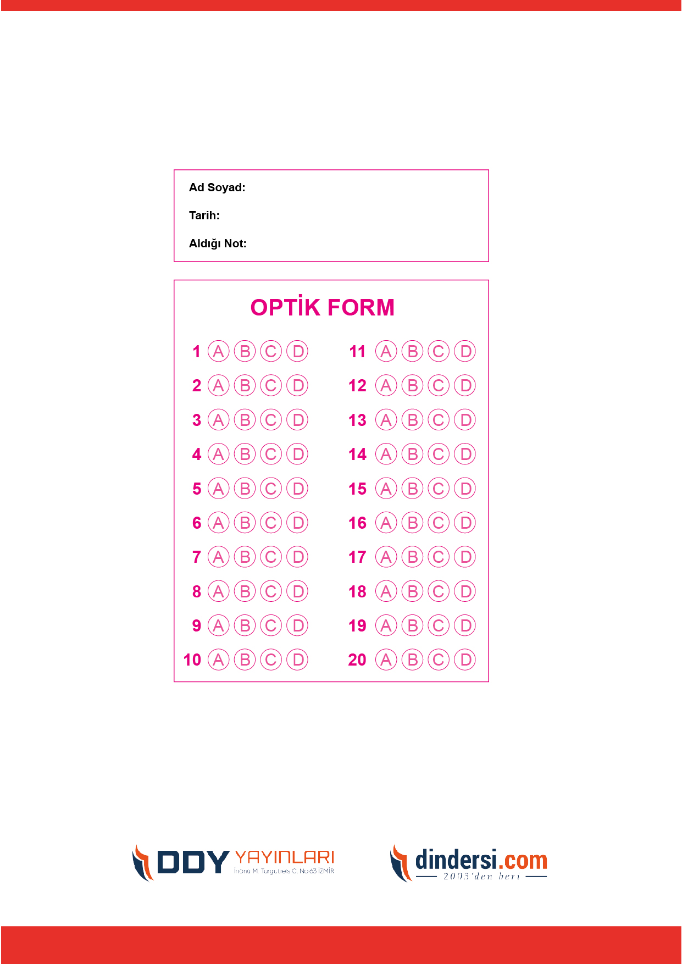

PEYGAMBERİMİZİN HAYATI

5. Sınıf 1.Dönem 1. Yazılı / Sınav Soruları

**TÜM SINAVLAR İÇİN TIKLAYINIZ**



**5. SINIF SINAV VE CEVAP ANAHTARI İÇİN TIKLAYINIZ**

